Большая энциклопедия дошкольного мира

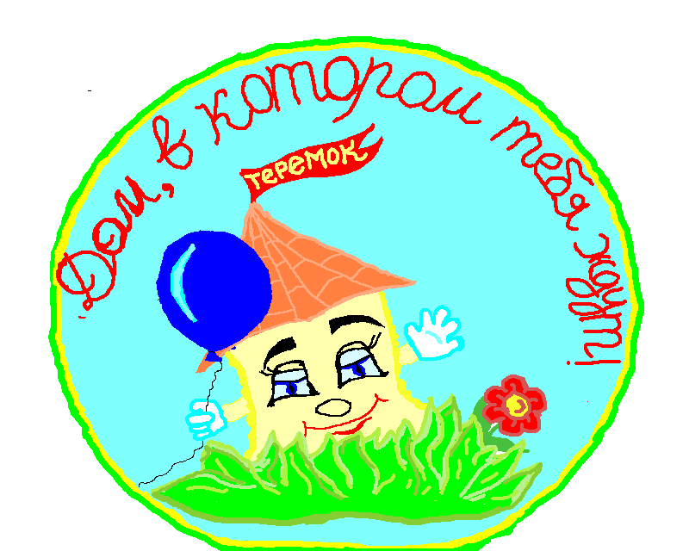
ШПАРГАЛКА
в помощь воспитателю
МБДОУ детский сад общеразвивающего вида «Теремок» с приоритетным осуществлением деятельности по социально – личностному развитию детей г.Лянтор
Портфолио
Значимость данной технологии |  | - она направлена на взаимодействие всех участников образовательного процесса. Дети, педагоги и родители совместно участвуют в создании единого творческого продукта.  - это один из способов повышения качества образовательного процесса, т. к. использование данной технологии способствует достижению положительных результатов деятельности как индивидуума (ребенка, педагога), так и коллектива в целом (группы, ДОУ).
Термин портфолио (от англ. portfolio), |  | заимствованный педагогикой из политики и бизнеса, означает портфель или папку для документов.
Главная задача портфолио |  | показать все, на что ты способен
Виды портфолио |  | - портфолио дошкольника;  - педагога;  - детского сада;  - любого коллектива.
По направленности портфолио выделяют: |  | - портфолио-собственность (подбор материалов для себя);  - портфолио-отчет (подбор материалов в соответствии с планом, по запросу и др.)
В зависимости от цели портфолио подразделяются: |  | - на аттестационные (отражают достижения педагога, ДОУ за межаттестационный период);  - накопительные (содержат информацию о результатах деятельности ребенка, педагога, дошкольного учреждения);  - тематические (отражают опыт деятельности ребенка, педагога, коллектива по определенной теме);  - проблемные (содержат информацию по актуальным для педагога вопросам).
По оформлению, по времени создания (в зависимости от цели, вида и необходимости): |  | печатными; электронными; в виде раскраски,  краткосрочными, среднесрочными, долгосрочными.
Структура портфолио |  | - Первый – портрет – предусматривает представление себя или коллектива.  - Во втором разделе собираются материалы по освещаемой теме, например, тексты, рисунки, графики, фотографии, накопленная информация и др.  - В последнем разделе размещаются так называемые достижения. Это могут быть отзывы педагогов, детей, родителей об удачных мероприятиях, грамоты, сертификаты и другие материалы, демонстрирующие прогресс в данной области.
Особенности разработки портфолио группы
первый – вводный раздел – "Добро пожаловать!" |  | должен содержать общую информацию, представляющую группу: название, рисунки или фотографии тематических уголков, возраст детей, рассказ о педагоге.
Второй обязательный раздел "Давайте познакомимся" |  | представляет собой фотопортрет всей группы. Его также можно оформить в виде детских рисунков или общего коллажа.
Два последующих раздела "Наши девочки" и "Наши мальчики" |  | содержат отдельные описания девочек и мальчиков группы. Указываются их имена, увлечения, любимые игрушки, занятия и др.
"Наши успехи и достижения" | "Наши мечты" | "Что означают наши имена" | "Наши праздники" | "Кем я буду, когда вырасту" | "Наши говорилки (смешные высказывания детей)" | "Мы артисты" | "Размышления о непоседах" | И т.п.

